Bộ Giáo dục và Đào tạo chủ trì, phối hợp với Trung ương Đoàn TNCSHCM cùng đơn vị thực hiện tổ chức là Công ty Cổ phần Công nghệ Giáo dục Nova và Trường Đại học Công nghệ Giao thông Vận tải tổ chức sự kiện "Ngày hội khởi nghiệp quốc gia của học sinh, sinh viên lần thứ IV(SV_STARTUP)”
Thực hiện Quyết định số 1665/QĐ-TTg ngày 30/10/2017 của Thủ tướng Chính phủ về việc phê duyệt Đề án “Hỗ trợ học sinh, sinh viên khởi nghiệp đến năm 2025”; nhằm thúc đẩy tinh thần khởi nghiệp của học sinh, sinh viên trong toàn quốc và tiếp nối thành công của chương trình SV_STARTUP trong 03 năm qua, Bộ Giáo dục và Đào tạo tiếp tục tổ chức chương trình Ngày hội khởi nghiệp quốc gia của học sinh, sinh viên lần thứ 4, trong đó nổi bật là Cuộc thi “Học sinh, sinh viên với ý tưởng Khởi nghiệp” với mục tiêu thúc đẩy tinh thần khởi nghiệp của học sinh, sinh viên; giúp học sinh sinh viên thay đổi tư duy, nhận thức, dám nghĩ, dám làm và có khát vọng lớn để biến ước mơ, ý tưởng thành hiện thực.
Cuộc thi dành cho học sinh sinh viên (HSSV) có đội tuổi từ 12-24 tuổi, đang theo học tại các trường đại học, cao đẳng sư phạm, THCS, THPT trên toàn quốc. Được phát động từ tháng 4/2021, cuộc thi đã nhận được gần 400 dự án. Các dự án được đánh giá chất lượng, đa dạng, tập trung vào nhiều lĩnh vực.
Trong khuôn khổ Ngày hội khởi nghiệp học sinh, sinh viên lần thứ IV, ngày 26/3/2022, Bộ Giáo dục và Đào tạo phối hợp với Trung ương Đoàn TNCS Hồ Chí Minh tổ chức “Diễn đàn khơi nguồn cảm hứng khởi nghiệp cho học sinh, sinh viên – tiềm năng khởi nghiệp của học sinh, sinh viên theo nhóm ngành”, “Diễn đàn tiềm năng khởi nghiệp và quy mô tài chính ngành làm đẹp”; “Diễn đàn xu hướng công nghệ mới, các mô hình kinh doanh gắn liền với thực tiễn nghề làm đẹp”. Các diễn đàn thu hút được hàng nghìn học sinh sinh viên cùng theo dõi chia sẻ, truyền cảm hứng, khát vọng khởi nghiệp.. Tới dự sự kiện có đồng chí Nguyễn Minh Triết, Bí thư Trung ương Đoàn, Chủ tịch Hội sinh viên Việt Nam; lãnh đạo một số bộ, ban, ngành và các chuyên gia, doanh nhân khởi nghiệp thành công chia sẻ kinh nghiệm.
Trao đổi tại các diễn đàn, các học sinh, sinh viên cũng rất hào hứng bày tỏ tâm tư, nguyện vọng, chia sẻ về rào cản, khó khăn trên con đường khởi nghiệp. Những kiến thức được chia sẻ, gợi mở từ những diễn giả cũng như sự tương tác tích cực, sôi nổi giữa diễn giả và các học sinh, sinh viên đã góp phần truyền lửa, nhen nhóm ý tưởng, niềm đam mê, tinh thần quyết tâm trong mỗi bạn trẻ đã, đang và sẽ theo đuổi con đường khởi nghiệp, đồng thời góp phần tạo nên không khí sôi nổi hơn cho Ngày hội.
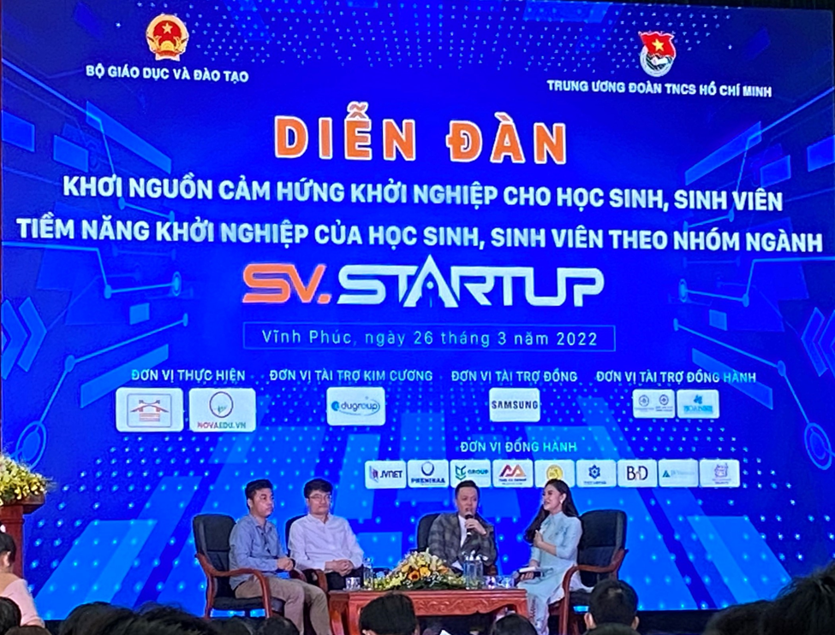
Các chuyên gia, doanh nhân khởi nghiệp thành công chia sẻ kinh nghiệm

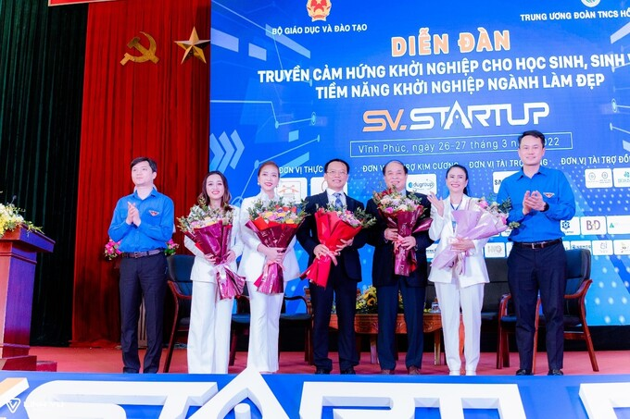
Đồng chí Nguyễn Minh Triết – Bí thư T.Ư Đoàn TNCS Hồ Chí Minh, Chủ tịch Hội Sinh viên Việt Nam và đồng chí Nguyễn Kim Quy – Bí thư Tỉnh đoàn Vĩnh Phúc tặng hoa các diễn giả
Ngày 27/3/2022, Vòng Chung kết Cuộc thi "Học sinh, sinh viên với ý tưởng khởi nghiệp" lần thứ IV (SV_STARTUP), đã diễn ra hoạt động tham quan các không gian trưng bày ý tưởng khởi nghiệp của học sinh, sinh viên thuộc 8 lĩnh vực: Khoa học công nghệ; công nghiệp, chế tạo sản phẩm; nông, lâm, ngư nghiệp; giáo dục, y tế; dịch vụ, du lịch; tài chính, ngân hàng; kinh doanh tạo tác động xã hội; các ngành nghề khác và lĩnh vực kinh doanh khác.
Một số hình ảnh bên ngoài khuôn viên Trường Đại học Công nghệ Giao thông Vận tải tỉnh Vĩnh Phúc vào Vòng Chung kết Cuộc thi "Học sinh, sinh viên với ý tưởng khởi nghiệp" lần thứ IV (SV_STARTUP):
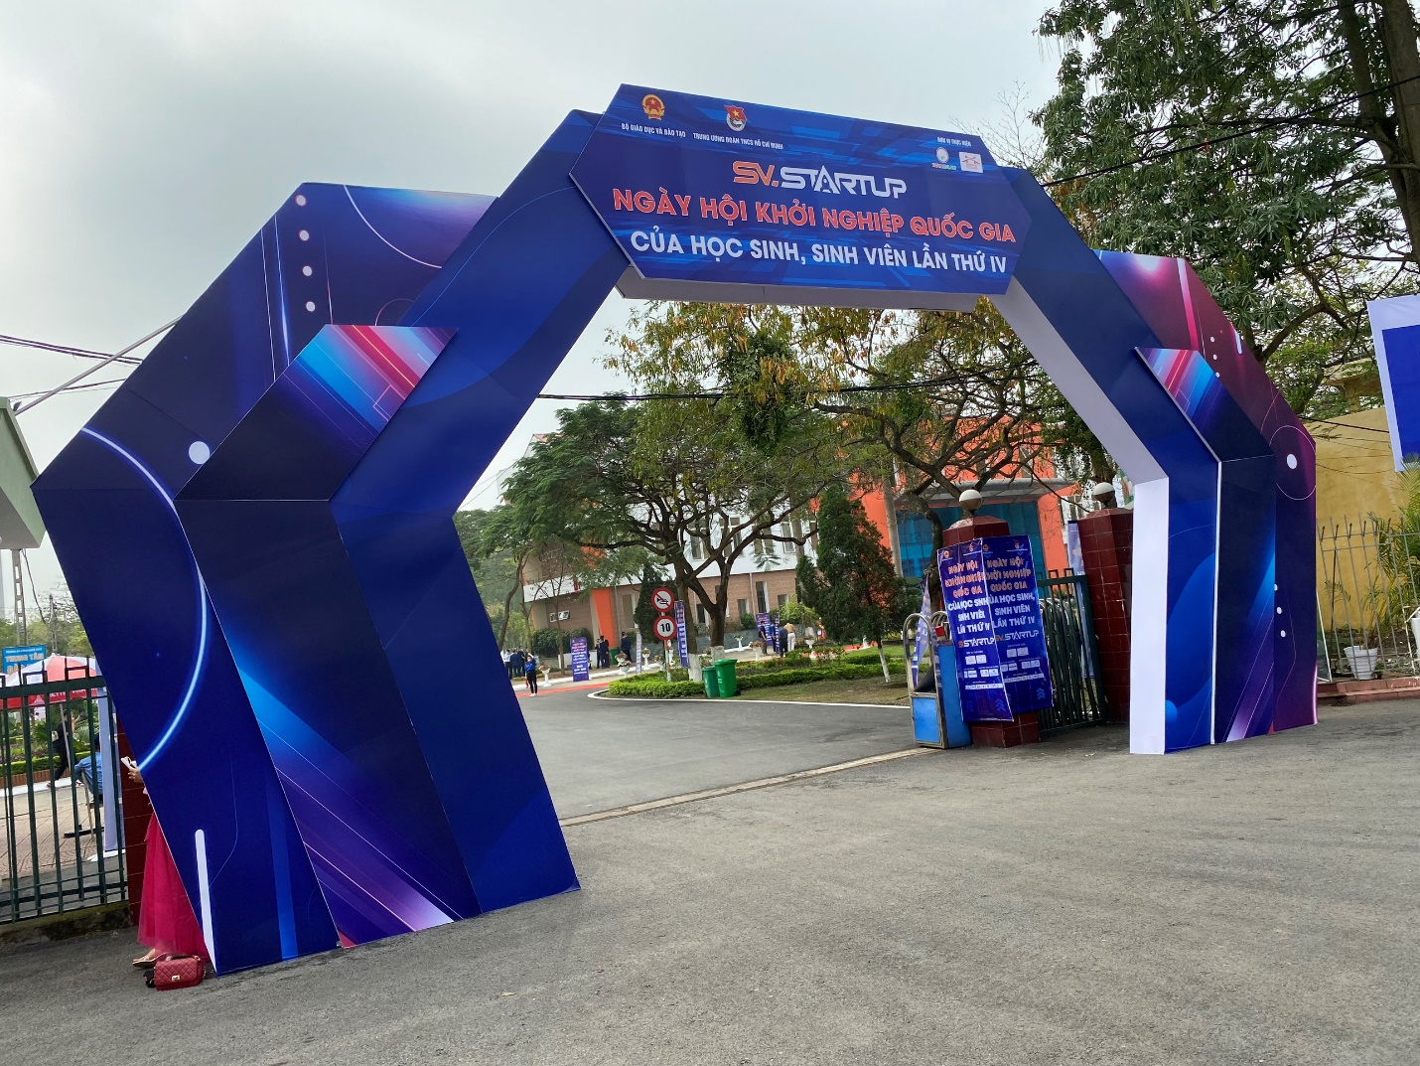
Cổng chào tại Trường Đại học Công nghệ Giao thông Vận tải tỉnh Vĩnh Phúc

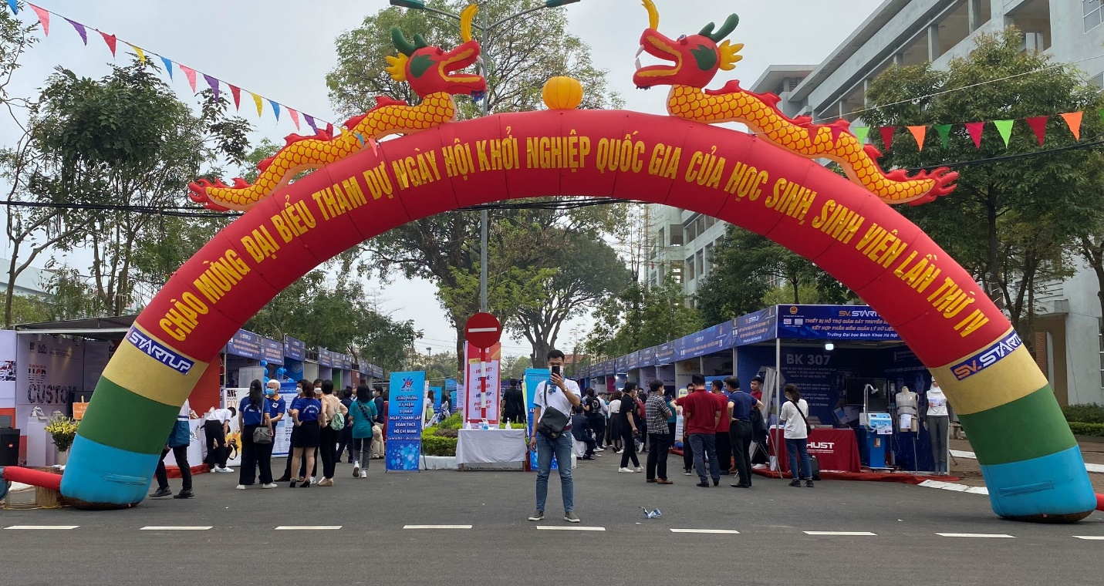
Cổng chào tại Trường Đại học Công nghệ Giao thông Vận tải tỉnh Vĩnh Phúc
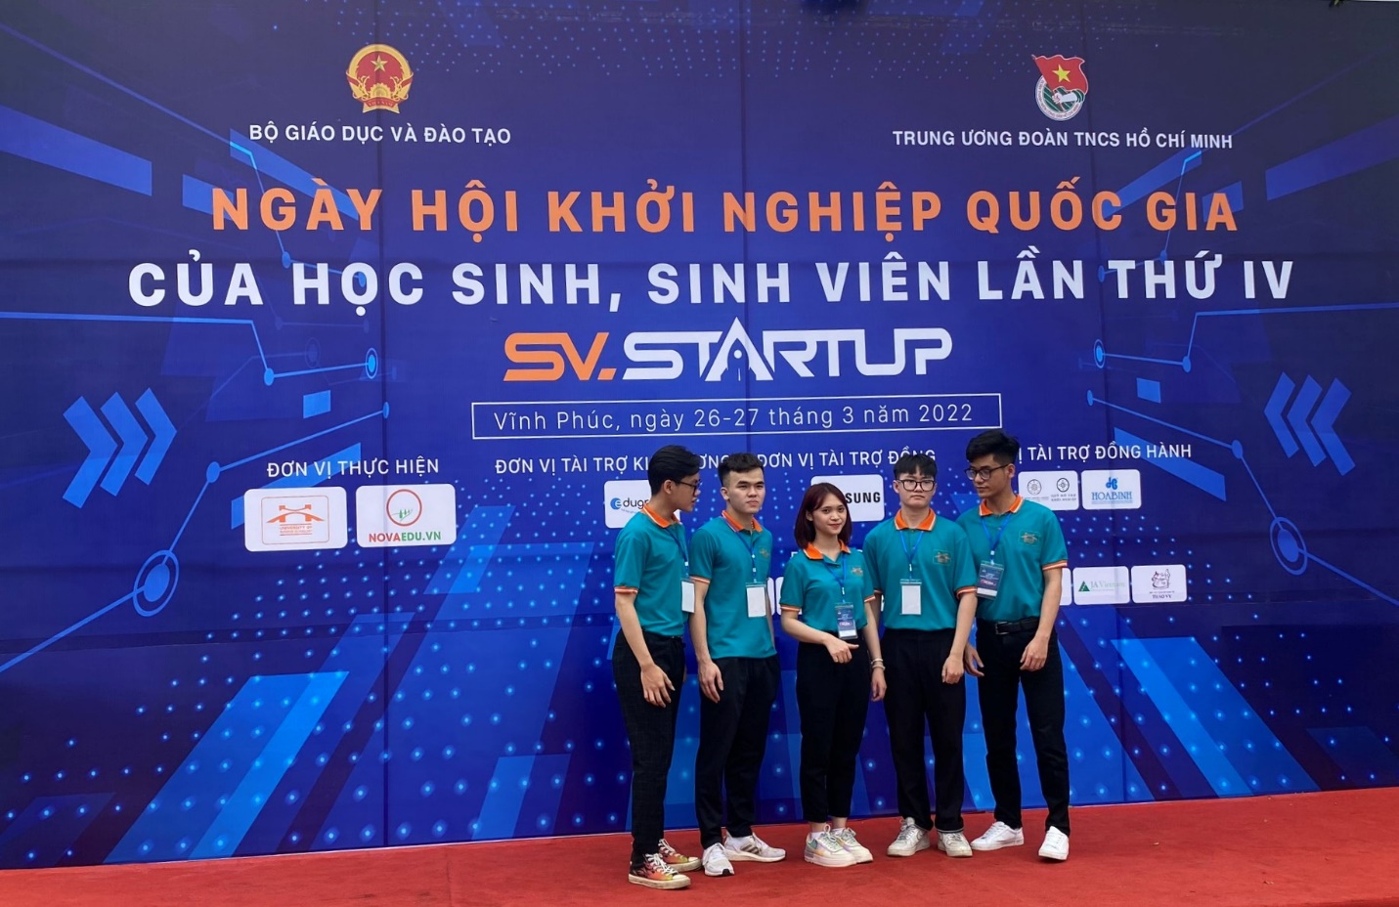
Các đội thí sinh chụp ảnh lưu niệm tại Trường Đại học Công nghệ Giao thông Vận tải tỉnh Vĩnh Phúc trước thềm Chung kết
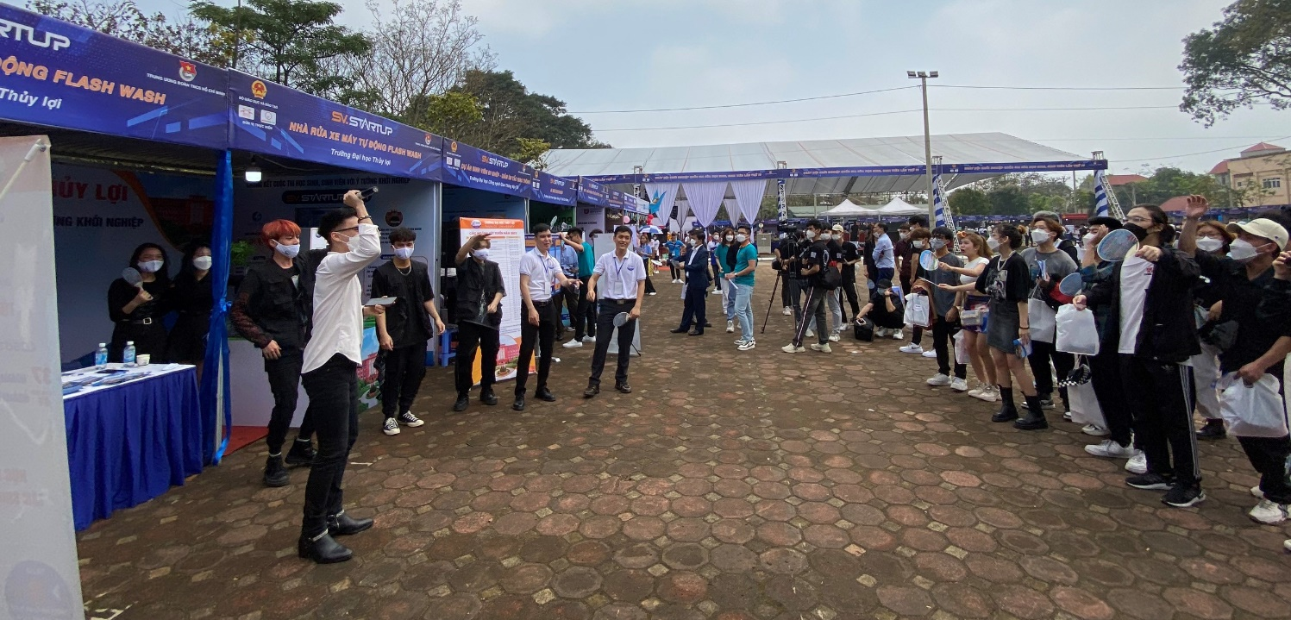
Các khán giả hào hứng tham gia chơi trò chơi tại các gian hàng
Chặng 1 Vòng Chung kết bao gồm Vòng thi chấm thi trực tiếp tại gian hàng và Vòng bình online trên fanpage Ngày hội Quốc gia của Học sinh, Sinh viên để chọn ra 15 dự án khối sinh viên và 10 dự án học sinh khối THCS, THPT xuất sắc nhất.

Một số hình ảnh sản phẩm của các đội dự thi tại gian hàng:
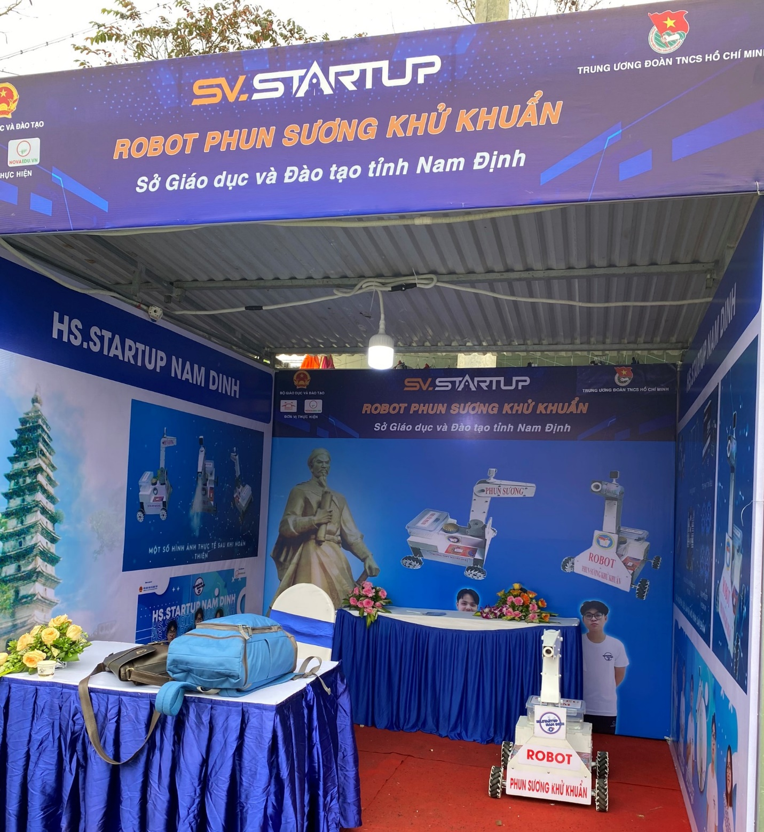
Sản phẩm “Robot phun sương khử khuẩn”
của Sở Giáo dục và Đào tạo tỉnh Nam Định
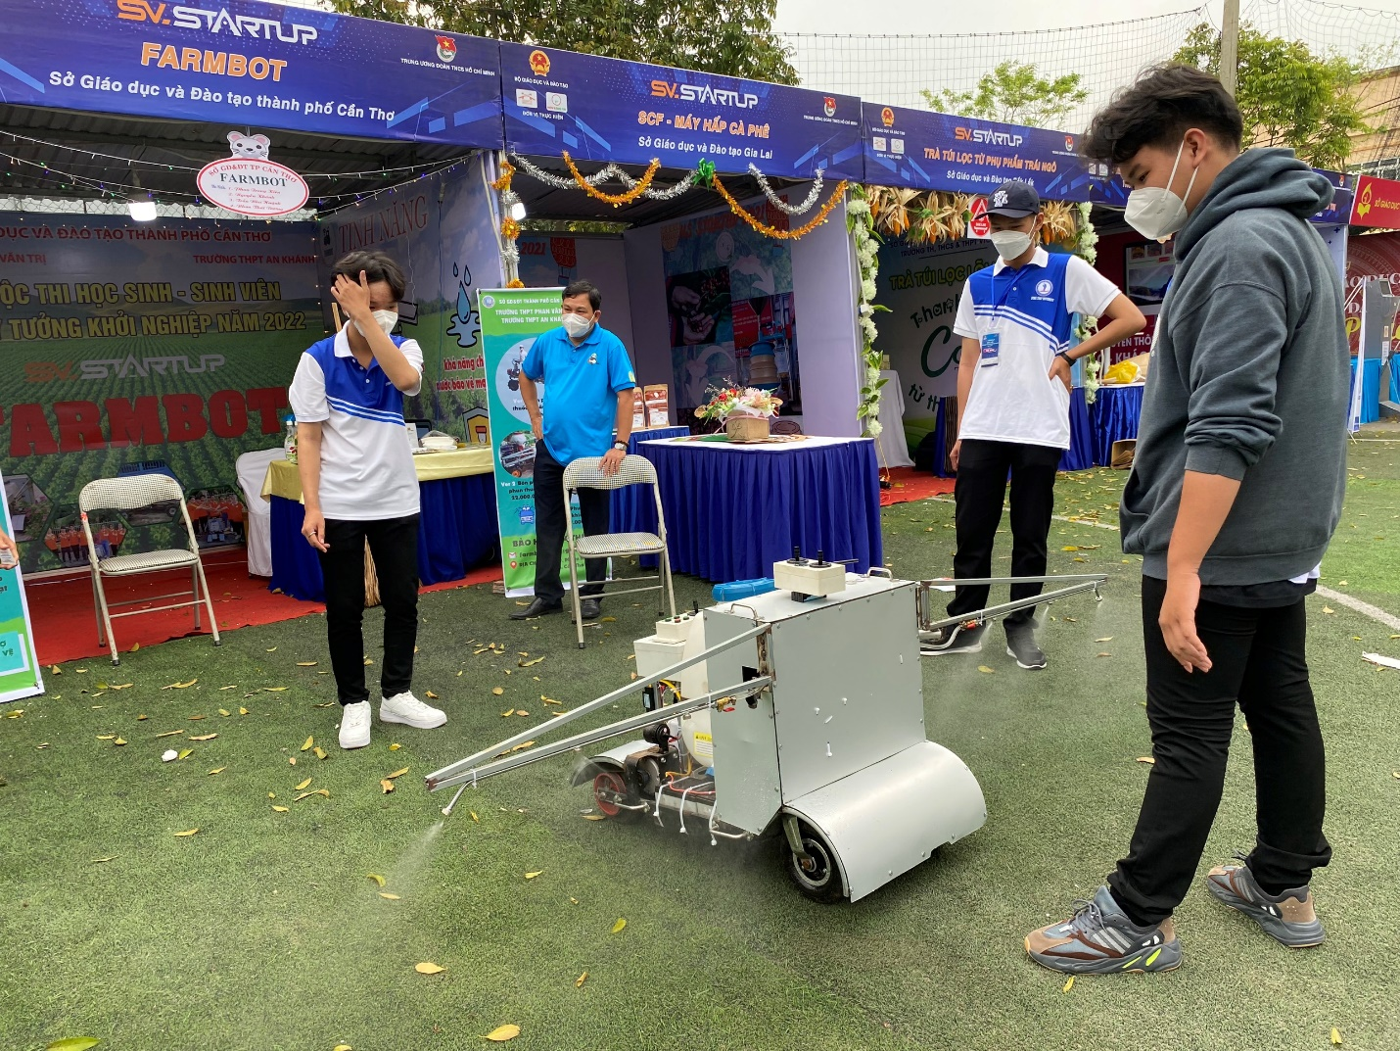
Sản phẩm “Xe phun thuốc điêu khiển từ xa FARMBOT” của học sinh
Trường THPT An Khánh – Sở Giáo dục và Đào tạo Thành phố Cần Thơ

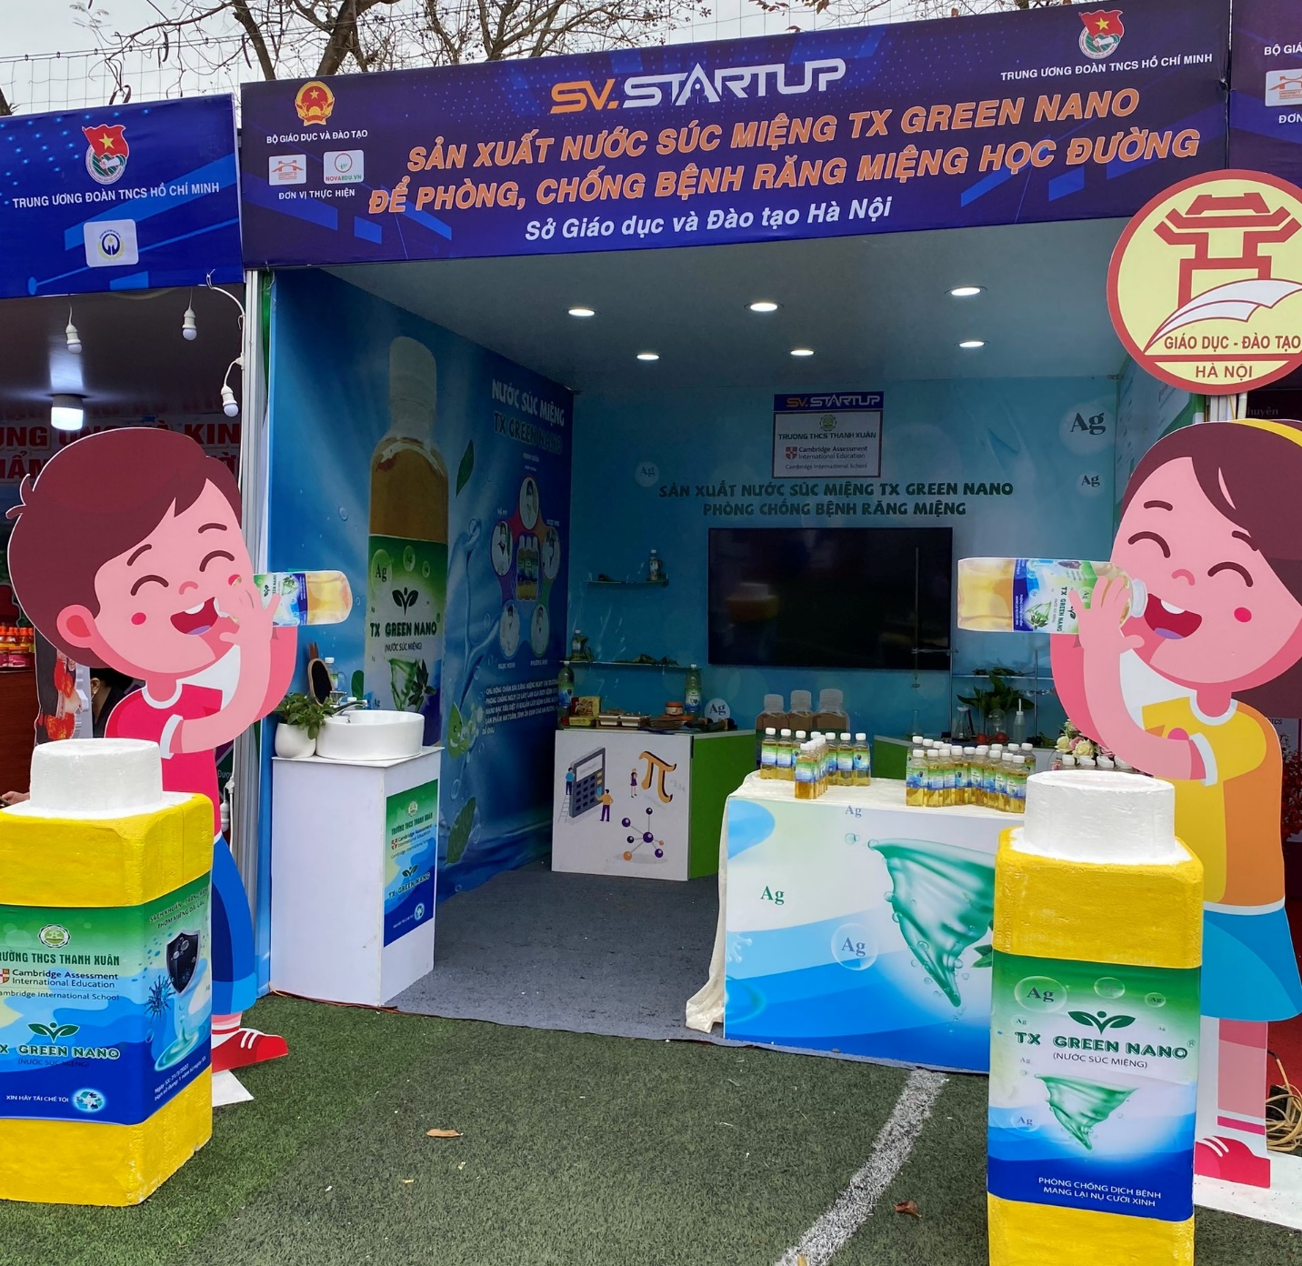
Sản phẩm “Sản xuất nước súc miệng TX Green Nano phòng chống
bệnh răng miệng – Sở Giáo dục và Đào tạo Hà Nội”
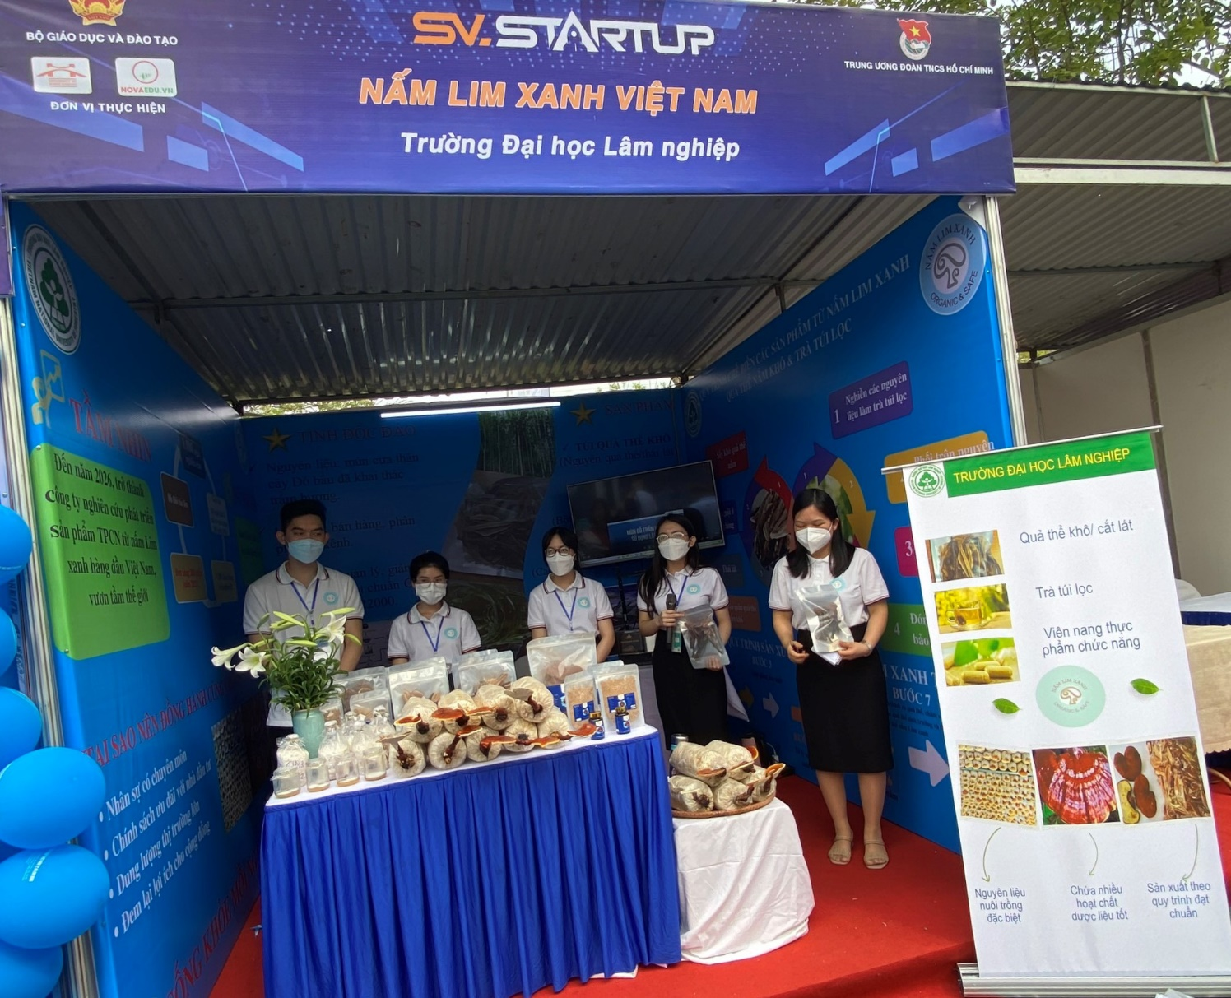
Sản phẩm “Nấm Lim Xanh” đến từ Trường Đại học Lâm Nghiệp – Một trong 03 giải Ba Khối Sinh viên

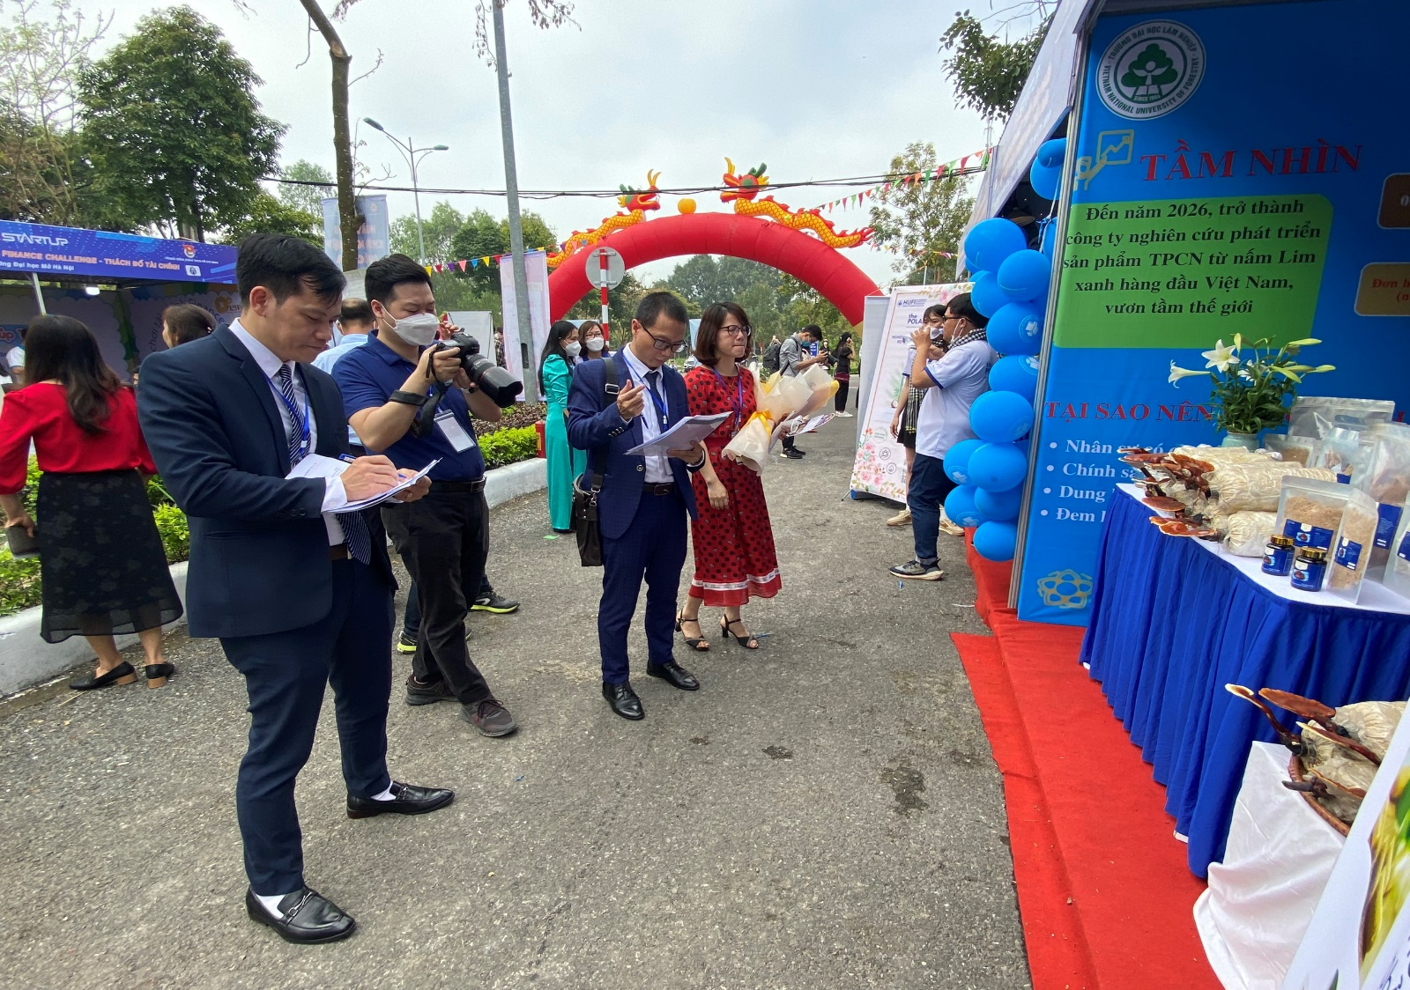
Ban Giám khảo tới tham quan và chấm điểm gian hàng của các đội thí sinh

Sau khi kết thúc Chặng 1: Chấm thi trực tiếp tại gian hàng và Vòng bình online trên fanpage Ngày hội Quốc gia của Học sinh, Sinh viên, Ban Giám khảo chọn ra 15 dự án khối sinh viên và 10 dự án học sinh khối THCS, THPT xuất sắc nhất. Các thí sinh tiếp tục dự thi Chặng 2: Thuyết trình Dự án trước Ban Giám khảo tại Hội trường.
Các đội đã thuyết trình và bảo vệ dự án, ý tưởng khởi nghiệp trực tiếp trước Hội đồng Giám khảo đến là các doanh nhân từ các Quỹ đầu tư, các lãnh đạo Tập đoàn, Doanh nghiệp lớn tại Việt Nam như Ông Nguyễn Đình Thắng, Chủ tịch Hội đồng quản trị Hồng Cơ Group: Bà Đỗ Thị Kim Liên, Chủ tịch HĐQT Tập đoàn AquaOne: Ông Hoàng Nam Tiến, Chủ tịch Công ty Cổ phần Viễn thông FPT: Ông Nguyễn Hữu Đức, Giám đốc đào tạo Tập đoàn Trung Nguyên: Ông Trần Nam Tú, Phó Vụ trưởng Vụ KHCN&MT, Bộ GDĐT.

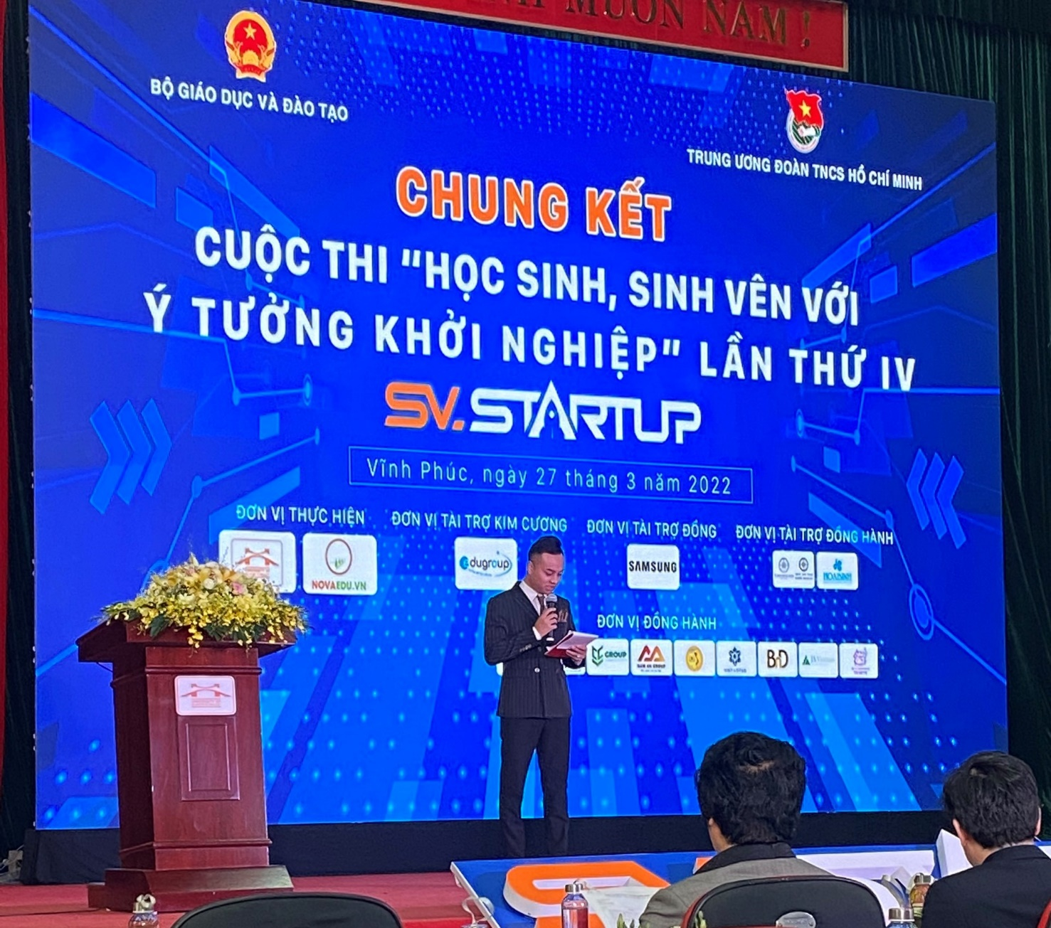
Ban Tổ chức công bố thể lệ Chặng 2: Thuyết trình Dự án trước Ban Giám khảo
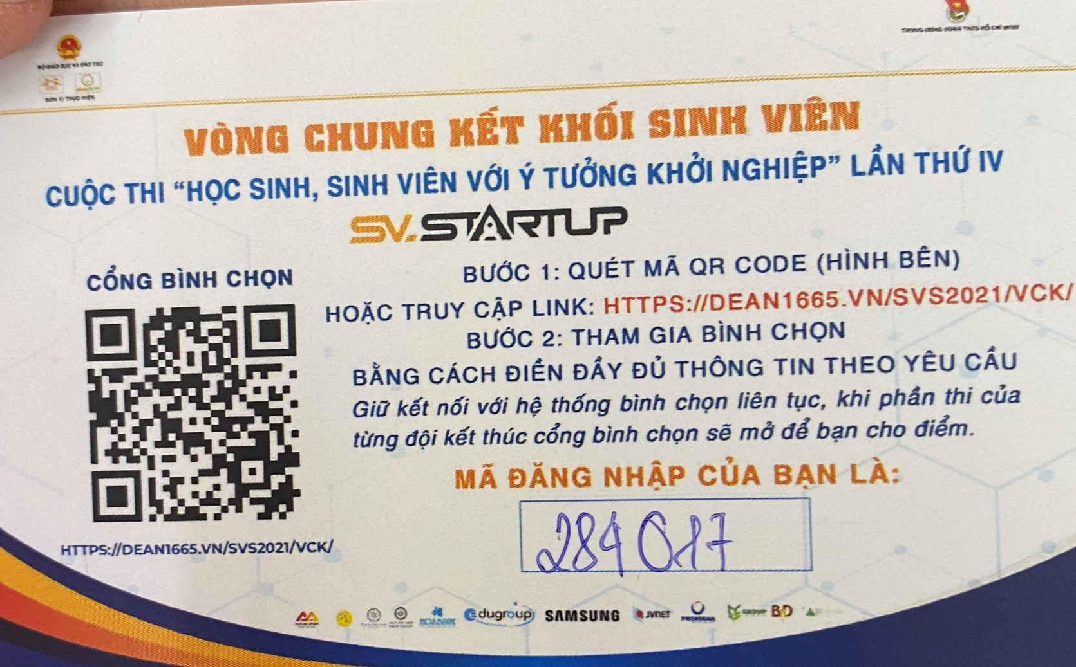
Phiếu bình chọn trực tuyến qua Cổng bình chọn tại Hội trường dành cho khán giả tham dự
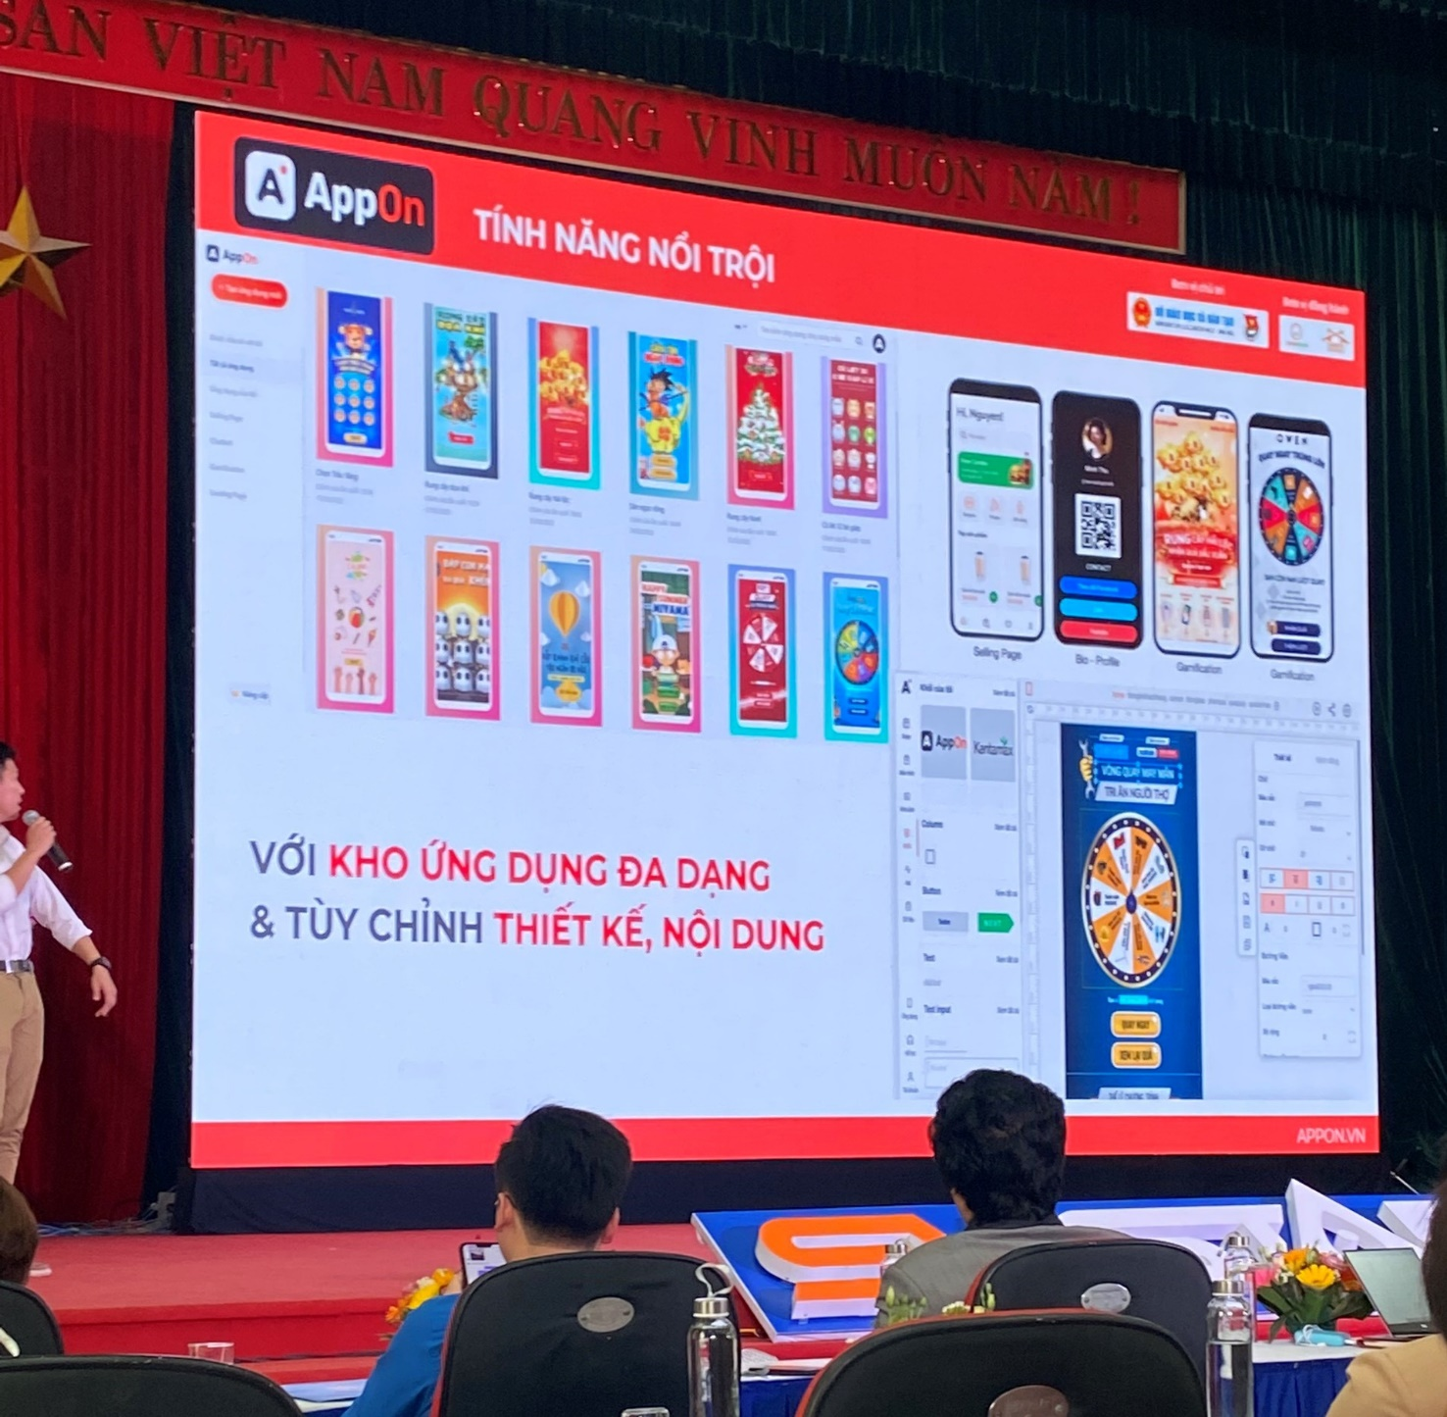
Sinh viên Trường Quốc tế - Đại học Quốc gia Hà Nội trình bày dự án GAMMA BOX – Nền tảng tạo chiến dịch marketing thông qua game hoá – đội thí sinh đạt giải Ba Cuộc thi
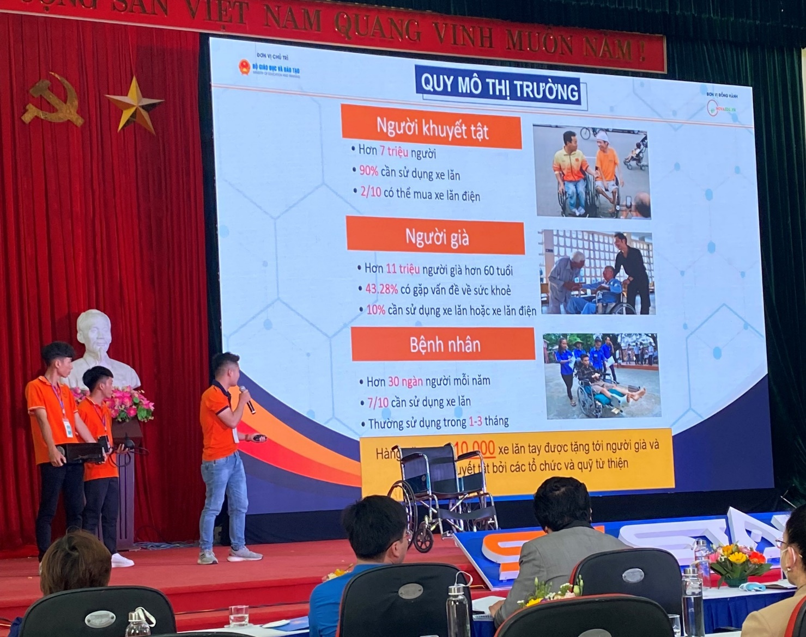
Sinh viên Trường Đại học Lạc Hồng trình bày dự án “Thiết bị hỗ trợ xe lăn AutoMov” – đội thí sinh đạt giải Nhì Cuộc thi
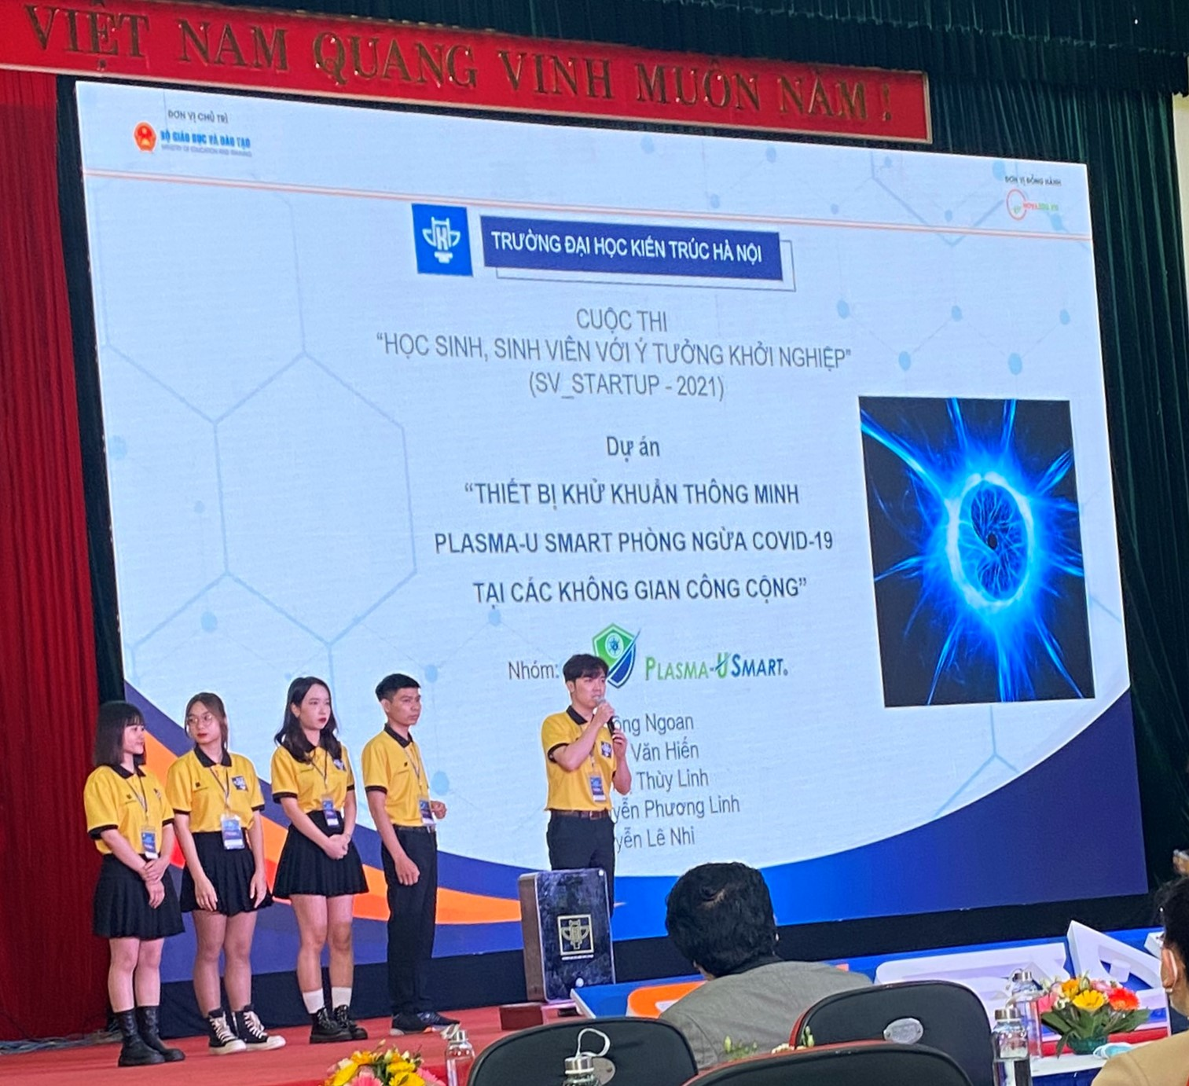
Thí sinh Trường Đại học Kiến Trúc Hà Nội trình bày sản phẩm “Thiết bị khử khuẩn thông minh Plasma-U Smart phòng ngừa Covid-19 tại các không gian công cộng” – đội thí sinh đạt giải Khuyến khích Cuộc thi
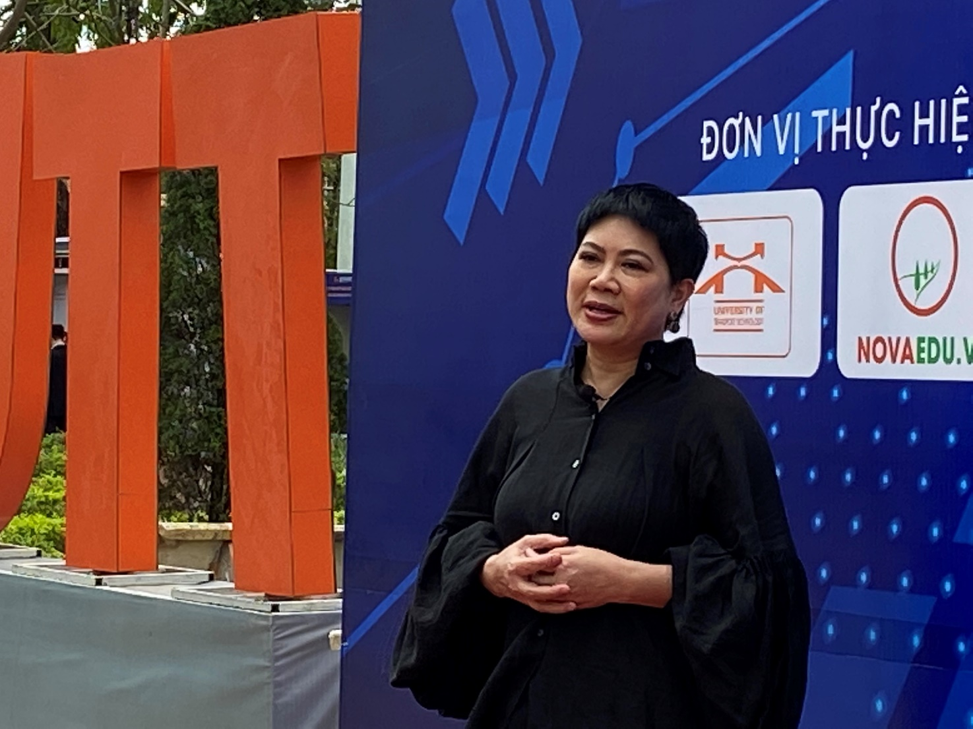
Bà Đỗ Thị Kim Liên, Chủ tịch HĐQT Tập đoàn AquaOne – Thành viên Hội đồng Giám khảo phát biểu trước báo chí vào giờ giải lao

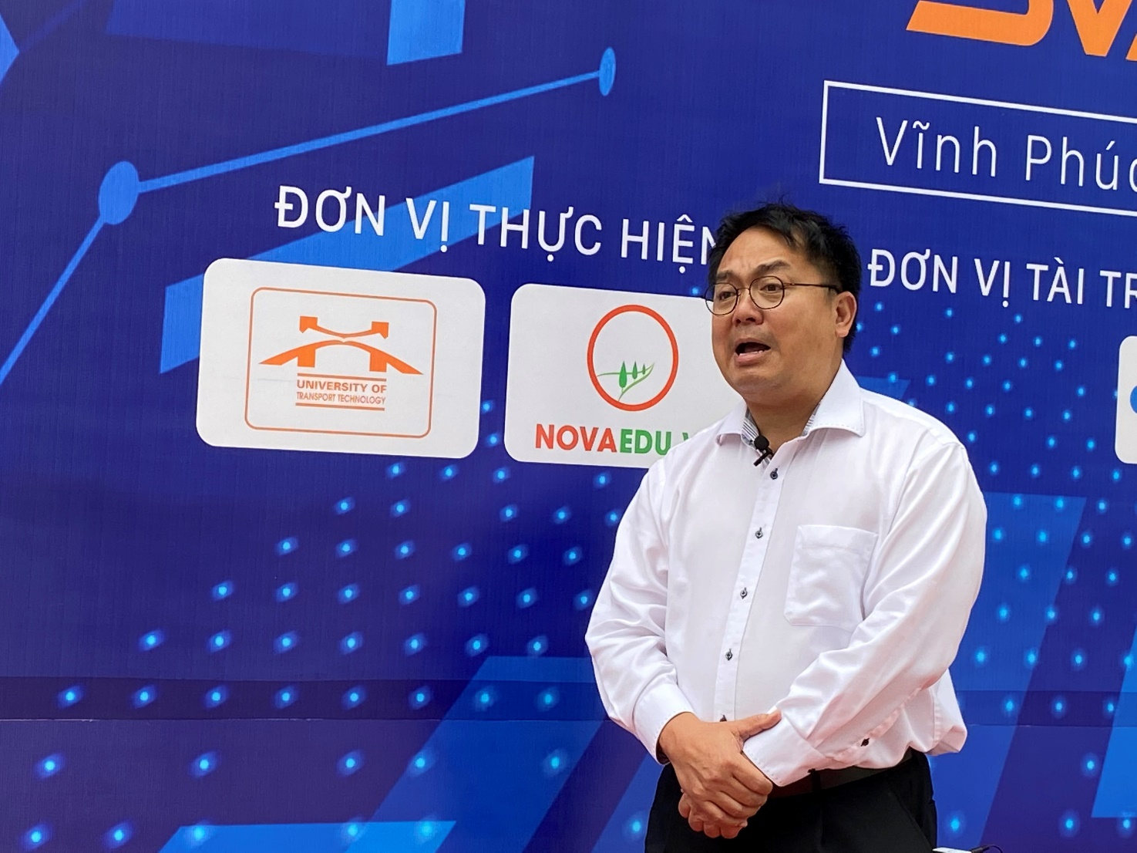
Ông Hoàng Nam Tiến, Chủ tịch Công ty Cổ phần Viễn thông FPT - Thành viên Hội đồng Giám khảo phát biểu trước báo chí vào giờ giải lao
Sau khi kết thúc phần thuyết trình của các thí sinh và giải lao giữa giờ, Hội đồng Giám khảo đã chọn ra những thí sinh xuất sắc nhất và trao giải:
* Khối sinh viên:
- Giải Nhất: Dự án ứng dụng hướng dẫn trao điểm - ELLA của Trường Đại học Quốc tế, Đại học Quốc gia TPHCM.
- Giải Nhì: Dự án Robot lau tấm pin năng lượng mặt trời chuyên dụng của Trường Đại học Sư phạm Kỹ thuật TPHCM; Dự án Thiết bị hỗ trợ xe lăn Automove của Trường Đại học Lạc Hồng.

- Giải Ba: Dự án Nấm lim xanh Việt Nam (Trường Đại học Lâm nghiệp); Dự án bán giầy Custom (vẽ giầy theo yêu cầu) (Trường ĐHSP Nghệ thuật TW); Dự án GAMMA BOX - nền tảng chiến dịch hóa maketing thông qua game hóa (Trường ĐH Quốc tế, Đại học Quốc gia TPHCM)
- Giải khuyến khích: Dự án Giải pháp điểm danh và sổ liên lạc điện tử (Trường Đại học Công nghệ Giao thông Vận tải); Dự án Thiết bị hỗ trợ giám sát truyền dịch trong y tế kết hợp với phần mềm quản lý dữ liệu điều trị (Đại học Bách khoa Hà Nội); Dự án Bộ trò chơi Tài chính - Finance Challenge - Thách đố tài chính (Trường Đại học Mở Hà Nội); Dự án Thiết bị khử khuẩn thông minh Plasma - U Smart phòng ngừa COVID-19 tại các không gian công cộng (Trường Đại học Kiến trúc Hà Nội).

* Khối học sinh:
- Giải Nhất: Dự án WELLIFE - ứng dụng hỗ trợ quản lý và kết nối trong điều trị giúp nâng cao hiệu quả khám bệnh (Sở GDĐT Vĩnh Phúc).
- Giải Nhì: Dự án Sản xuất nước súc miệng Green Nano để phòng, chống bệnh răng miệng học đường (Sở GDĐT Hà Nội).
- Giải Ba: Dự án Phở khô rau củ quả (Sở GDĐT Nghệ An); Dự án Trà trúi lọc từ phụ phẩm trái ngô (Sở GDĐT Đắc Lắk); Dự án sản xuất dung dịch sát khuẩn và đuổi diệt côn trùng sinh học (Sở GDĐT Bắc Giang).
- Giải Khuyến khích: Dự án SCF - Máy hấp cà phê (Sở GDĐT Gia Lai); Dự án Sản xuất và kinh doanh chế phẩm Lase trong chăn nuôi (Sở GDĐT Thái Nguyên); Dự án Kinh tế hóa sản phẩm mận Mộc Châu gắn liền với truyền thông du lịch tại địa phương (Sở GDĐT Sơn La).
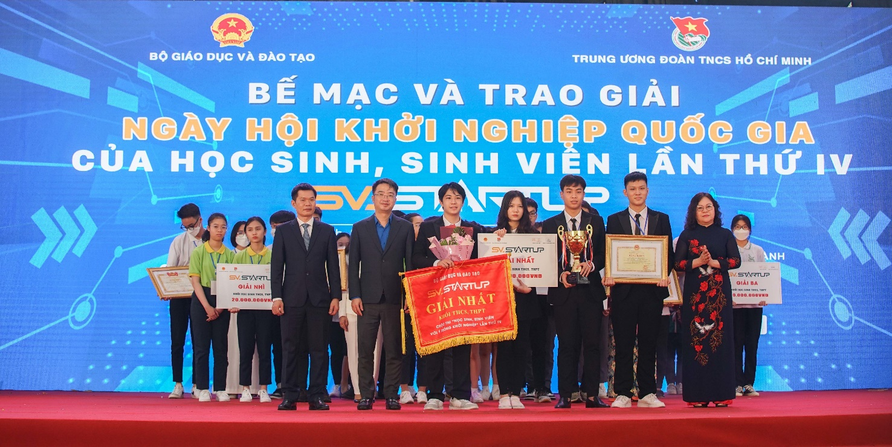
Thứ trưởng Bộ Giáo dục và Đào tạo Ngô Thị Minh trao giải cho các thí sinh

